Stáří se nemusíme bát.
Stárnutí je dlouhodobý postupný proces, kdy v organismu každého z nás dochází k fyzickým, psychickým změnám. Pokud se nad tímto pojmem zamyslíme ,tak už od narození člověk den ode dne stárne. Stárnutí se nedá zastavit, i když bychom někdy chtěli zůstat v letech, kdy byl člověk mladý, krásný a nezkušený životem. Bohužel to není možné, léta přibývají každému z nás úplně stejně. Člověk v průběhu života se učí, získává zkušenosti a rozvíjí se jako osobnost po všech stránkách.
Tak jak větve stromu čerpají sílu ze svých kořenů, tak každý z nás čerpá ze zkušeností svých prarodičů, rodičů. V naší společnosti se denně můžeme setkat se seniory.
To jak budeme prožívat stáří je velice individuální, závisí to na mnoha faktorech (fyzických, psychických, sociálních). Pokud senior nemá žádné zdravotní problémy, má sociální zázemí tak bere stáří jako dobu odpočinku, věnování se svým koníčkům, aktivitám. Na druhou stranu jsou senioři, kteří se po fyzické stránce necítí dobře a sociální zázemí je pro ně nevyhovující.
Každý z nás by si měl uvědomit, že bude jednou starý, protože se ke stáří blížíme. Chtěla bych zmínit, že ke všem seniorům chovám obrovskou úctu, jsou to lidé, kteří jsou zkušení, moudří a mnohdy si prošli nelehkými životními situacemi.
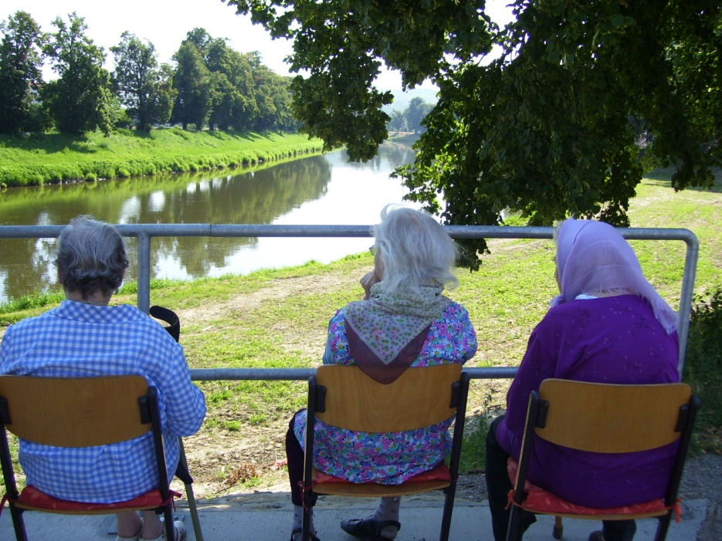
Jejich úsměv Vám dá mnohdy víc než všechny materiální dary, jejich oči vám napoví co prožívají a jejich ruce Vám ukážou co všechno museli dělat, proto bych Vás chtěla všechny kdo čtete tento článek poprosit, aby jste se k seniorům i k ostatním lidem ve společnosti chovali tak, jak by jste chtěli, aby se chovali k Vám a zkuste se vcítit do situace ve které se daný člověk nachází, mnohdy to není lehké. Dejte šanci sobě pochopit druhé a jiní dají šanci Vám.

